**ANUNȚ PRIVIND COMBATEREA BURUIENII AMBROZIA!**

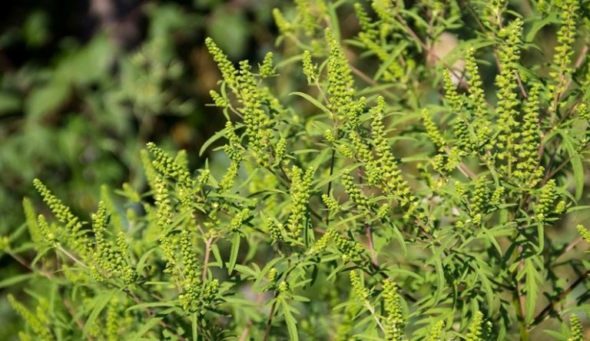

În conformitate cu prevederile Legii nr. 62/2018 privind combaterea buruienii ambrozia, proprietarii sau deținătorii de terenuri, administratorii drumurilor publice, căilor ferate, cursurilor de apă, lacurilor, sistemelor de irigații și ai bazinelor piscicole au obligația să desfășoare lucrări de prevenire, combatere și distrugere a buruienii ambrozia, denumită științific Ambrosia artemisiifolia, pentru evitarea instalării și răspândirii vegetației adventive invazive și eliminarea ei în cazul prezenței pe terenurile intravilane sau extravilane (Art. 1).

În scopul distrugerii buruienii ambrozia și al prevenirii răspândirii acesteia, proprietarii sau deținătorii de terenuri, administratorii drumurilor publice, căilor ferate, cursurilor de apă, lacurilor, sistemelor de irigații și ai bazinelor piscicole vor desfășura periodic, în perioada cuprinsă între răsărirea acestei plante și apariția primelor inflorescențe, respectiv cel târziu până la data de 30 iunie a fiecărui an, lucrări de întreținere a terenurilor prin cosire, smulgere, erbicidare sau alte lucrări și metode specifice. Aceste măsuri se mențin până la sfârșitul perioadei de vegetație a buruienii ambrozia.

Ambrozia (Ambrosia artemisifolia) sau „iarba pârloagelor” este cunoscută ca fiind o buruiană periculoasă pentru sănătatea omului, polenul acesteia provocând alergii, rinite, asm și stări febrile puternice în perioada înfloririi.

Metodele recomandate pentru prevenirea, combaterea și distrugerea buruienii ambrozia sunt: cosirea repetată, manual sau mecanic, în funcție de locul și suprafața infestată, distrugerea cu unelte agricole, smulgerea, în cazul unor suprafețe izolate, efectuarea unor arături adânci și discuiri pe terenurile agricole, erbicidarea, după caz.

*Constituie contravenție nerespectarea prevederilor din avertisment de către proprietarii sau deținătorii de terenuri, beneficiarii lucrărilor de construcții, administratorii drumurilor publice, căilor ferate, cursurilor de apă, lacurilor, sistemelor de irigații și ai bazinelor piscicole și se sancționează cu amendă de la 1.000 lei(RON) la 5.000 lei(RON) pentru persoanele fizice și cu amendă de la 10.000 lei(RON) la 20.000 lei(RON) pentru persoanele juridice (Art. 3, al. 2).*